Российская Федерация
Иркутская область
Иркутский район
Глава Листвянского муниципального образования

ПОСТАНОВЛЕНИЕ

от ____________ № _____
р.п. Листвянка

Об установлении публичного
сервитута

В целях эксплуатации объекта электросетевого хозяйства, необходимого для электроснабжения населения Листвянского муниципального образования Иркутского района, рассмотрев ходатайство об установлении публичного сервитута от 21.06.2021 №ИК/2021/68 открытого акционерного общества «Иркутская электросетевая компания (ИНН 3812122706, ОГРН 1093850013762), в соответствии со статьей 23, главой V.7 Земельного кодекса Российской Федерации, статьей 3.6 Федерального закона от 25.10.2001 № 137-ФЗ «О введении в действие Земельного кодекса Российской Федерации», постановлением Правительства Российской Федерации от 24.02.2009 № 160 «О порядке установления охранных зон объектов электросетевого хозяйства и особых условий использования земельных участков, расположенных в границах таких зон», постановление Правительства Российской Федерации от 26.08.2013 № 736 «О некоторых вопросах установления охранных зон объектов электросетевого хозяйства», руководствуясь ст. 14 Федерального закона «Об общих принципах организации местного самоуправления в Российской Федерации», ст.ст. 6, 24, 48 Устава Листвянского муниципального образования, Глава Листвянского муниципального образования

ПОСТАНОВЛЯЕТ:
- Установить публичный сервитут в отношении части земельного участка с кадастровым номером 38:06:030111:5, с местоположением: Иркутская область, Иркутский район, р.п. Листвянка, площадью 995 кв.м, для размещения объекта электросетевого хозяйства «ПС 35/10 кВ «Листвянка»».
- Утвердить границы публичного сервитута, указанного в пункте 1 настоящего постановления, в соответствии со схемой расположения границ публичного сервитута на кадастровом плане территории (Приложение №1).
- Публичный сервитут устанавливается на срок 49 (сорок девять) лет.
- Использование земель, предусмотренных пунктом 1 настоящего постановления, в соответствии с их разрешенным использованием будет невозможно или существенно затруднено в связи с осуществлением деятельности, для которой устанавливается публичный сервитут, на срок 49 (сорок девять) лет.

- Определить правообладателем публичного сервитута открытое акционерное общество «Иркутская электросетевая компания» (ОГРН 1093850013762, ИНН 3812122706, КПП 775050001, юридический адрес: 664033, г. Иркутск, ул. Лермонтова, 257).
- Открытому акционерному обществу «Иркутская электросетевая компания» в установленном законом порядке после прекращения действия публичного сервитута привести земли, находящиеся в государственной собственности, в состояние пригодное для их использования в соответствии с видами разрешенного использования, в срок не позднее, чем три месяца после завершения эксплуатации, для которой был установлен публичный сервитут.
- Открытое акционерное общество «Иркутская электросетевая компания» вправе:
7.1. приступить к осуществлению публичного сервитута на землях, находящихся в государственной собственности, согласно приложению к настоящему постановлению, со дня внесения сведений о нем в Единый государственный реестр недвижимости;
7.2. в установленных границах публичного сервитута осуществлять, в соответствии с требованиями законодательства Российской Федерации, деятельность, для обеспечения которой установлен публичный сервитут;
7.3. до окончания срока публичного сервитута обратиться с ходатайством об установлении публичного сервитута на новый срок.
- Установить размер платы за публичный сервитут в отношении земель, указанных в пункте 1 настоящего постановления, в соответствии с расчетом, прилагаемым к настоящему постановлению (Приложение №2).
- Плата за публичный сервитут вносится единовременным платежом не позднее 6 (шести) месяцев со дня издания настоящего постановления, путем перечисления денежных средств по реквизитам, указанным в приложении №2 к настоящему постановлению.
- Направить копию настоящего постановления в течение 5 (пяти) рабочих дней со дня его принятия в адрес открытого акционерного общества «Иркутская электросетевая компания», правообладателю земельного участка (ТУ Росимущества в Иркутской области), а также орган, осуществляющий государственную регистрацию прав на недвижимое имущество (Управление Росреестра по Иркутской области).
- Опубликовать настоящее Постановление в газете «Наша Листвянка» и разместить в информационно-телекоммуникационной сети «Интернет» на официальном сайте Листвянского муниципального образования: http://listv-adm.ru/.
- Настоящее постановление вступает в силу с момента подписания.
- Контроль за исполнением настоящего постановления оставляю за собой.

Глава Листвянского МО М.В. Максимов

Приложение №1
к постановлению администрации
Листвянского муниципального образования

от ___________ 2021 г. №

СХЕМА РАСПОЛОЖЕНИЯ ГРАНИЦ ПУБЛИЧНОГО СЕРВИТУТА
Местоположение: Иркутская область, Иркутский район, р.п. Листвянка
Цель установления публичного сервитута: для размещения объекта электросетевого хозяйства «ПС 35/10 кВ Листвянка»
Кадастровые номера земельных участков, в отношении которых устанавливается публичный сервитут: 38:06:030111:5 на площади 995 кв.м
Условный номер образуемой части земельного участка: :5/чзу1
Площадь части земельного участка: 995 кв.м
Категория земель: Земли населённых пунктов
№ п/п | Обозначение  характерных точек границ | Координаты, м |  | № п/п | Обозначение  характерных точек границ | Координаты, м
 |  | X | Y |  |  | X | Y
1 | н1 | 339562.24 | 3374159.20 | 6 | н6 | 339568.24 | 3374191.99
2 | н2 | 339574.26 | 3374164.56 | 7 | н7 | 339562.84 | 3374189.56
3 | н3 | 339579.59 | 3374167.02 | 8 | н8 | 339550.90 | 3374184.05
4 | н4 | 339595.32 | 3374174.10 | 9 | н1 | 339562.24 | 3374159.20
5 | н5 | 339584.03 | 3374199.01 | Система координат: МСК-38, зона 3
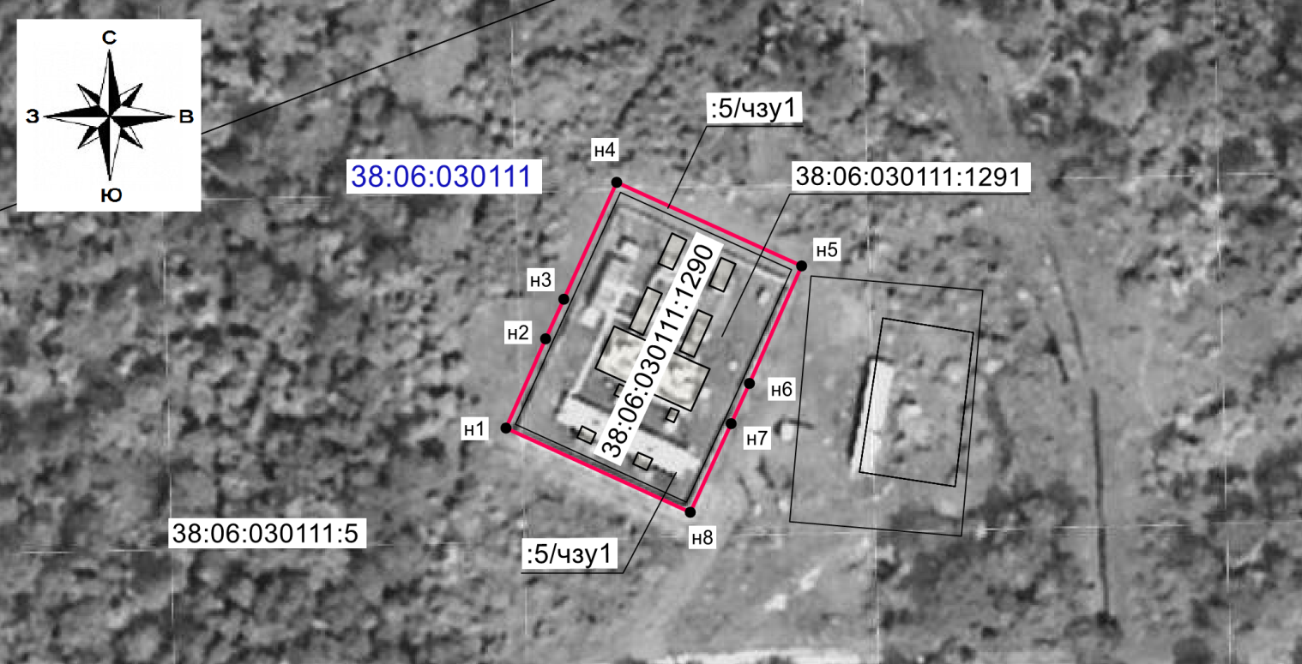

Масштаб 1:1000
Условные обозначения:

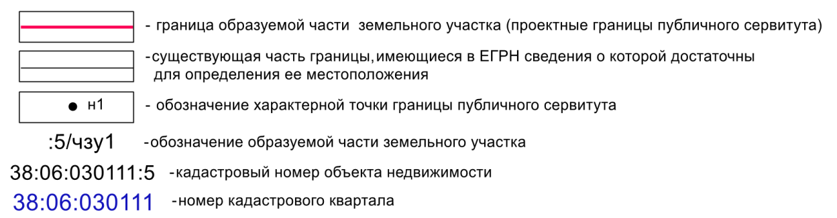

Глава Листвянского МО________________________ М.В. Максимов

Приложение № 2
к постановлению администрации
Листвянского муниципального образования

от ___________ 2021 г. №

РАСЧЕТ ПЛАТЫ ЗА ПУБЛИЧНЫЙ СЕРВИТУТ*

- Площадь части земельного участка с кадастровым номером 38:06:030111:5, обремененного сервитутом, находящимся в собственности Российской Федерации – 995 кв.м.
- Кадастровая стоимость земельного участка за кв.м. – 1 332,60 руб. / кв.м.
- Процент от кадастровой стоимости – 0,01 %.
- Годовая плата за публичный сервитут – 132,59 руб.
- Срок публичного сервитута – 49 лет.
- Размер платы за весь срок сервитута – 6 497,09 руб.

ПЛАТЕЖНЫЕ РЕКВИЗИТЫ ДЛЯ ВНЕСЕНИЯ ПЛАТЫ
ЗА ПУБЛИЧНЫЙ СЕРВИТУТ

Получатель УФК ПО ИРКУТСКОЙ ОБЛАСТИ (ТУ РОСИМУЩЕСТВА В ИРКУТСКОЙ ОБЛАСТИ, Л/С 04341F93800)
ИНН 3808270980
КПП 380801001
Казначейский счет 03100643000000013400
Банк получателя ОТДЕЛЕНИЕ ИРКУТСК//УФК по Иркутской области
г. Иркутск
Единый казначейский счет 40102810145370000026
БИК 012520101
ОКТМО 25701000
КБК 1 17 05010 01 6000 180 «Прочие налоговые доходы федерального бюджета (федеральные государственные органы, Банк России, органы управления государственными внебюджетными фондами Российской Федерации)».

Глава Листвянского МО М.В. Максимов

* Расчет платы произведен в соответствии со статьей 39.46 Земельного кодекса Российской Федерации, Постановлением Правительства Иркутской области от 15.11.2013 г. № 517-пп «О результатах определения кадастровой стоимости земельных участков в составе земель населенных пунктов на территории Иркутской области»

